P R O P O Z I C E
Brněnský střelecký festival

Kuřim 25.8.2019

Druh soutěže :soutěž jednotlivců v dicsiplinách SM+LM 60 a 3x20 2.kat.

Pořadatel : SSK Slatina Brno 0162
Datum konání : 25.8.2019
Místo konání : střelnice SSK Kuřim
ředitel soutěže : Hlaváček Stanislav
HR : Hlaváček Stanislav
PHK : ing.Pokorný David

Disciplíny
a kategorie: LM 60 - muži+ junioři
SM 60 - ženy+juniorky, dorost
LM 3x20 - muži+ junioři
SM 3x20 - ženy+juniorky, dorost

Podmínky
účasti : členové ČSS,AVZO mají-li v pořádku doklady .

Startovné : 100 Kč za disciplínu,za start v obou disciplínách 150 Kč.

Hodnocení : podle pravidel ISSF, v každé kategorii budou odměněni první tři,další ceny dle počtu startujících

Protesty : dle PSS do 10 minut po zveřejnění výsledků písemně do rukou HR
s vkladem 500,--Kč

Ubytování : pořadatel nezabezpečuje
Stravování : není k dispozici.
Pojištění : pořadatel i organizátor jsou pojištěni pojistkou ČSS č. 86-5990011818-6
Techn. podm. střílí se na přetáčecí terčové zařízení po 5ti ranách do terče.Střelnice je vybavena stojany na dalekohledy a podložkou pod střelce. Střelnice má 10 stavů.Pušková
střelnice je nově vybudovaná.
Doprava : vlastními dopravními prostředky.
Přihlášky : nutno zaslat písemně jmenovitý seznam na požadovanou směnu nejpozději do 15.8.2019
na níže uvedený email: stanislav.hlavacek@volny.cz
Upozornění : Pořadatel si vyhrazuje právo změny propozic dle počtu startujících v jednotl.kategoriích.

Časový program závodu

Neděle 25.8.2019 8.30 - 11.00 Presence závodníků

1 .směna 9.00 – 10.00 SM,LM 60
2. směna 10.15 - 11.15 SM,LM 60
3. směna 11.30 - 12.30 - „ -
4. směna 12.45 - 14.00 SM ,LM 3x 20

V Brně 10.6.2019 Hlaváček Stanislav
Ředitel soutěže

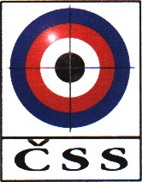

Český střelecký svaz

P R O P O Z I C E
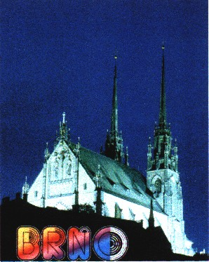

Činnost našeho SSK finančně podporuje statutární město Brno

26.ročník

Brněnský střelecký festival 2019

LM,SM 60 + 3x20

